10 октября 2025 года в ГБОУ ДО «Дворец детского и юношеского творчества» состоялось торжественное мероприятие, посвященное 55-летию со дня основания ГАОУ ПО «Институт развития образования» .
История системы методического сопровождения и повышения квалификации педагогических работников в городе Севастополе берёт начало с 20-х годов XIX века. Сначала она была представлена методической комиссией, методическим бюро, которые работали на общественных началах. С середины 30-х годов начал работать городской педагогический кабинет, главной задачей которого являлось изучение передового педагогического опыта и повышение квалификации педагогических работников.
В 1970 году был создан Институт усовершенствования учителей, в котором функционировали 10 кабинетов: начального обучения, физики, математики, истории, обществознания, русского языка и литературы, иностранного языка, школ рабочей молодежи, химии, биологии, воспитательной работы и начальной военной подготовки. В 1993 году в институте создан специальный факультет подготовки практических психологов. Это была дефицитная специальность, в которой нуждалось образование Севастополя. В 1996 году Институт усовершенствования учителей реформирован в Севастопольский институт последипломного образования. Появились новые кафедры (педагогики и психологии, социально-экономических наук, славянской и иностранной филологии). Институт стал готовить учителей-филологов, практических психологов, воспитателей детских садов и учителей начальной школы. В 2003 году Институт последипломного образования реформировали в Севастопольский городской гуманитарный университет, который расширил свои возможности в подготовке бакалавров и специалистов педагогических профессий. В 2014 году Севастопольский городской гуманитарный университет вошел в состав федерального вуза – Севастопольский государственный университет. В 2016 году был создан Севастопольский центр развития образования как учреждение дополнительного профессионального образования, который в 2019 году был переименован в Институт развития образования, в состав которого вошел педагогический колледж имени Петра Кононовича Менькова.
Сегодня Институт развития образования – это 218 сотрудников, которые ежедневно стоят на страже традиций и инноваций в образовании; это 4 кафедры, работники которых ежегодно обучают более двух с половиной тысяч педагогов города Севастополя; это 6 центров, которые осуществляют методическое сопровождение более 5 тысяч севастопольских учителей; это центр непрерывного профессионального мастерства педагогических работников и центр опережающей профессиональной подготовки.
На торжественном мероприятии присутствовал депутат Законодательного Собрания города Севастополя, председатель постоянного комитета Законодательного Собрания города Севастополя по образованию, науке, культуре, спорту и молодежной политике Ярусов Алексей Юрьевич, заместитель директора Департамента образования и науки города Севастополя Андрус Елена Ивановна, председатель Севастопольской городской организации Профсоюза работников народного образования Белая Вера Юрьевна, Благочинный Балаклавского церковного округа города Севастополя, руководитель отдела религиозного образования Севастопольского благочиния, настоятель храма во имя святых Двенадцати апостолов, протоиерей Михаил, которые поздравили работников Института развития образования и высоко оценили их вклад в развитие образования города Севастополя.

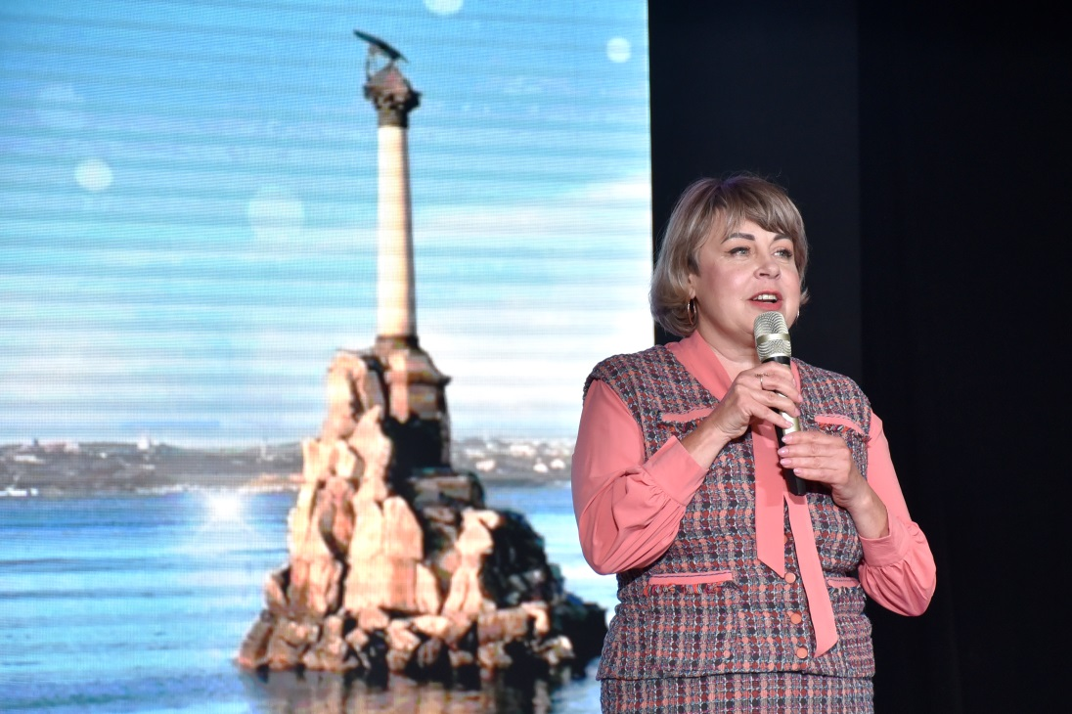

Почетными гостями на празднике были ветераны института. Лапенок Мария Ивановна, кандидат педагогических наук, профессор, заслуженный работник народного образования, которая стояла у истоков создания института, долгие годы руководила большим и слаженным коллективом, Макагон Екатерина Викторовна, которая имеет большие заслуги в разработке программ опытно-экспериментальной и инновационной деятельности, поделились своими воспоминаниями и поздравили коллег с 55-летием института.
Коллектив Института развития образования принял поздравления от директора Гуманитарно-педагогического института Севастопольского государственного университета Авдеевой Ирины Николаевны, директорского корпуса города Севастополя и педагогических работников образовательных организаций.
Директор Института развития образования Миргород Елена Ивановна в своем выступлении акцентировала внимание на миссии работников организации, озвучила приоритеты развития института и поздравила всех с юбилеем.
Институт развития образования – это творческий сплоченный коллектив, готовый к созидательному труду на благо развития образования своего города и страны.
